**INDENETWORK**

NARRATIVA

Maicol Moreno, Jesús Espitia, Moises Ruiz

11°1

IndeNetwork, una plataforma web interactiva diseñada para fortalecer la comunicación y el apoyo mutuo entre docentes y estudiantes en la I.E. La Independencia. Este proyecto surge de la observación de que muchas pérdidas escolares pueden deberse a la falta de comunicación efectiva entre los docentes y sus alumnos. Además, los estudiantes a menudo tienen dificultades para expresar sus inquietudes, lo que puede llevar a un aumento en las dudas dando resultados académicos negativos.

IndeNetwork busca cambiar este panorama mediante la creación de un espacio digital donde todos los miembros de la comunidad educativa, incluyendo docentes y estudiantes, puedan conectarse y colaborar. La plataforma permite a los estudiantes compartir sus dudas y recibir respuestas de sus compañeros y docentes mediante publicaciones y comentarios respectivamente, fomentando un ambiente de aprendizaje cooperativo y dinámico. Los miembros estarán permitidos a establecer conexiones amistosas entre sí, promoviendo la comunicación y el intercambio de información más allá de lo académico. Esta iniciativa permite la realización de conversaciones privadas mediante mensajes, con el objetivo de debatir temas, clarificar dudas y fomentar un aprendizaje mutuo.

Los docentes también tendrán un papel importante, pueden crear grupos para publicar tareas, discusiones temáticas, o simplemente avisos o compartir información relevante a sus estudiantes.

IndeNetwork no sólo mejora la comunicación entre docentes y estudiantes, sino que también crea un sistema de aprendizaje colaborativo, donde cada miembro puede contribuir y beneficiarse del conocimiento compartido por todos. Con esta plataforma, la I.E. La Independencia transformará la educación tradicional en un proceso más inclusivo, interactivo y centrado en el estudiante.

**Entidades:**

1. Miembros:
   * id_miembro (ID)
   * tipo_miembro (UNIQUE)
   * fk_tipoMiembro (FK)
2. Profesores:
   * Id_profesor (ID)
   * numDocumento_profesor (UNIQUE)
   * nombre_profesor
   * apellido_profesor
   * foto_profesor
3. Grados:
   * Id_grado (ID)
   * num_grado (UNIQUE)
   * numGrupo_grado (UNIQUE)
4. Estudiantes:
   * id_estudiante (ID)
   * numMatricula_estudiante (UNIQUE)
   * numDocumento_estudiante (UNIQUE)
   * nombre_estudiante
   * apellido_estudiante
   * fk_grado (FK)
   * foto_estudiante
5. Amigos:
   * id_amigo (ID)
   * fk_miembro1 (FK)
   * fk_miembro2 (FK)
   * fechaHora_amigo
6. Mensajes:
   * id_mensaje (ID)
   * fk_miembro1 (FK)
   * fk_miembro2 (FK)
   * contenido_mensaje
   * fechaHora_mensaje
7. Publicaciones:
   * id_publicacion (ID)
   * fk_miembro (FK)
   * texto_publicacion
   * archivo_publicacion
   * imagen_publicacion
   * fechaHora_publicacion
8. Com_Publicaciones:
   * id_comPublicacion (ID)
   * fk_publicacion (FK)
   * fk_miembro (FK)
   * texto_comPublicacion
   * archivo_comPublicacion
   * fechaHora_comPublicacion
9. Asiganturas:
   * id_asignatura (ID)
   * nombre_asignatura
10. Grupos:
    * id_grupo (ID)
    * fk_profesor (FK)
    * fk_grado (FK)
    * descripción_grupo
    * fk_asignatura (FK)
    * fechaHora_grupo
11. Integrantes:
    * id_integrantes (ID)
    * fk_estudiante (FK)
    * fk_grupo (FK)
12. Tareas:
    * id_tarea (ID)
    * fk_grupo (FK)
    * titulo_tarea
    * descripción_tarea
    * archivo_tarea
    * fechaHora_tarea
    * fechaHoraVen_tarea
    * accecoCom_tarea
13. Com_tarea:
    * Id_comTarea (ID)
    * fk_tarea (FK)
    * fk_miembro (FK)
    * texto_comTarea
    * archivo_comTarea
    * fechaHora_comTarea

**Relaciones:**

1. Miembro-Estudiante:
   * Uno a uno (1:1)
   * Un Miembro es un Estudiante.
2. Miembro-Profesor:
   * Uno a uno (1:1)
   * Un Miembro es un Profesor.
3. Miembro-Amigo:
   * Muchos a muchos (M:M)
   * Un Miembro puede tener muchos Amigos y un Amigo puede ser Amigo de muchos Miembros.
4. Miembro-Mensaje:
   * Uno a muchos (1:M)
   * Un Miembro puede enviar muchos Mensajes y recibir muchos Mensajes.
5. Miembro-Publicación:
   * Uno a muchos (1:M)
   * Un Miembro puede realizar muchas Publicaciones.
6. Publicación-Comentario de Publicación:
   * Uno a muchos (1:M)
   * Una Publicación puede tener muchos Comentarios.
7. Miembro-Comentario de Publicación:
   * Uno a muchos (1:M)
   * Un Miembro puede realizar muchos Comentarios en Publicaciones.
8. Grado-Estudiante:
   * Uno a muchos (1:M)
   * Un Grado puede tener muchos Estudiantes.
9. Grado-Grupo:
   * Uno a muchos (1:M)
   * Un Grado puede tener muchos Grupos.
10. Asignatura-Grupo:
    * Uno a muchos (1:M)
    * Una Asignatura puede tener muchos Grupos.
11. Profesor-Grupo:
    * Uno a muchos (1:M)
    * Un Profesor puede dirigir muchos Grupos.
12. Grupo-Integrante:
    * Uno a muchos (1:M)
    * Un Grupo puede tener muchos Integrantes (Estudiantes).
13. Estudiante-Integrante:
    * Uno a muchos (1:M)
    * Un Estudiante puede pertenecer a muchos Grupos.
14. Grupo-Tarea:
    * Uno a muchos (1:M)
    * Un Grupo puede tener muchas Tareas.
15. Tarea-Comentario de Tarea:
    * Uno a muchos (1:M)
    * Una Tarea puede tener muchos Comentarios.
16. Miembro-Comentario de Tarea:
    * Uno a muchos (1:M)
    * Un Miembro puede realizar muchos Comentarios en Tareas.

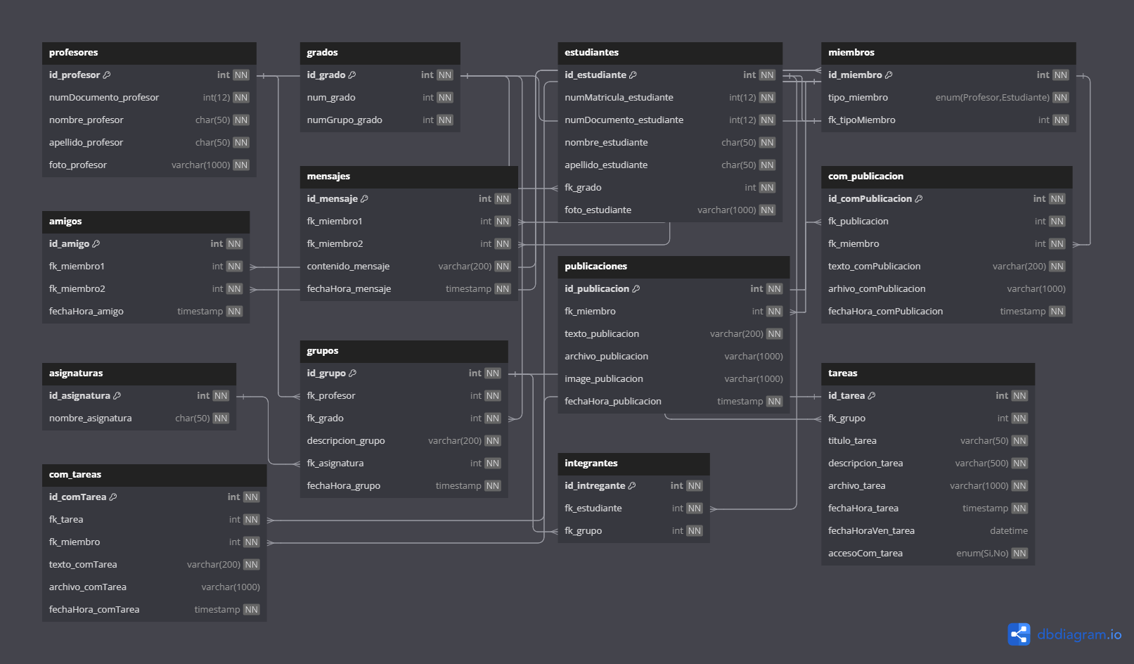

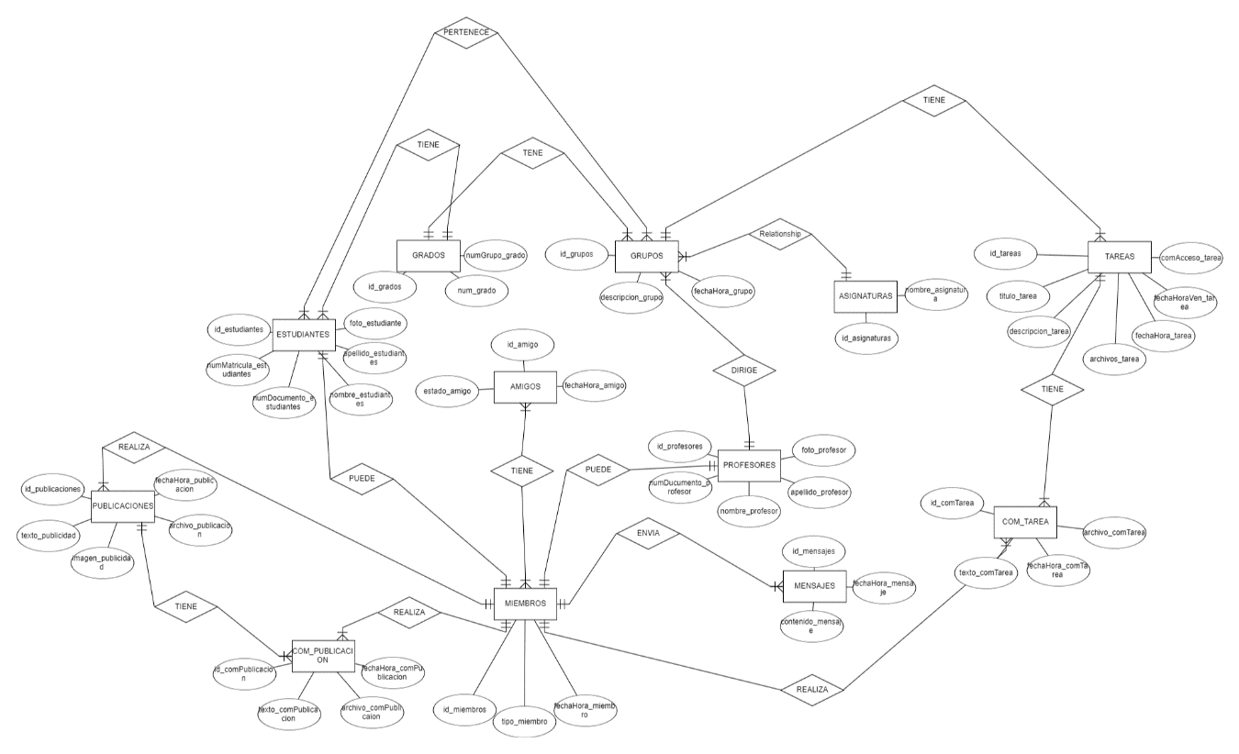

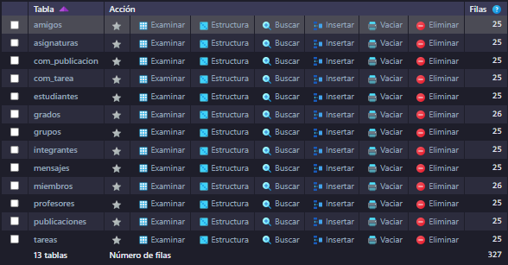

**CRUD – Maicol Moreno**

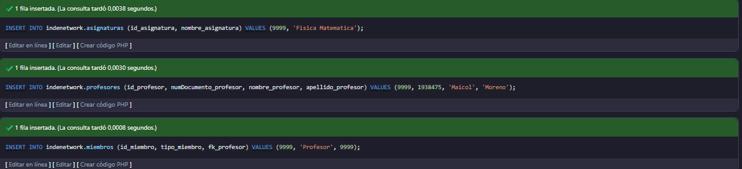

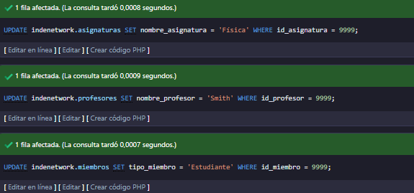

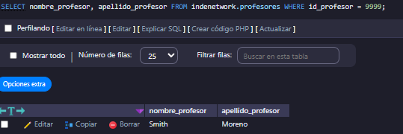

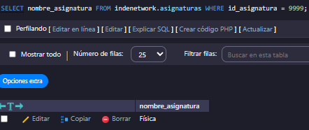

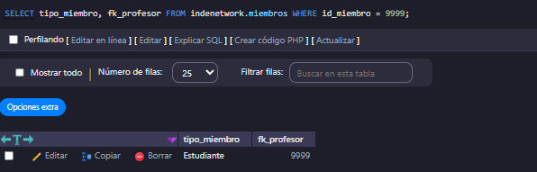

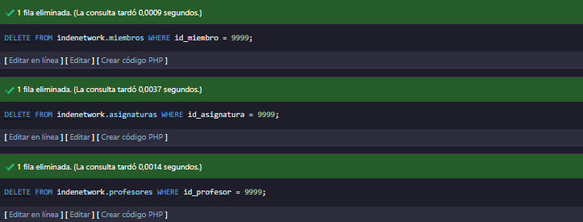

**CRUD – Jesus Espitia**

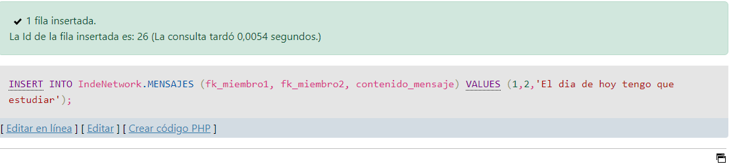

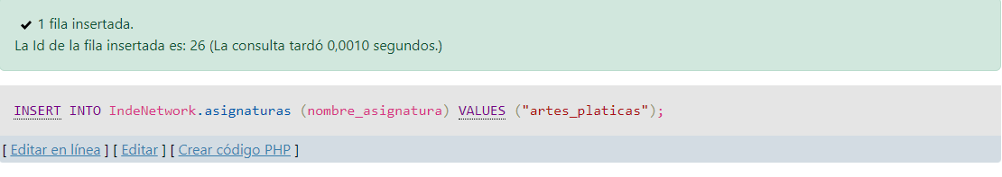

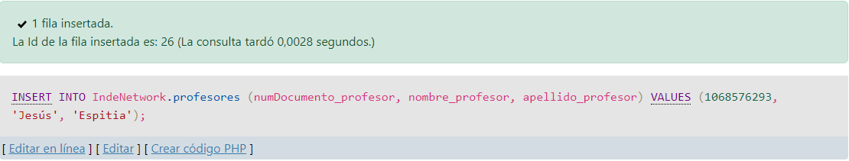

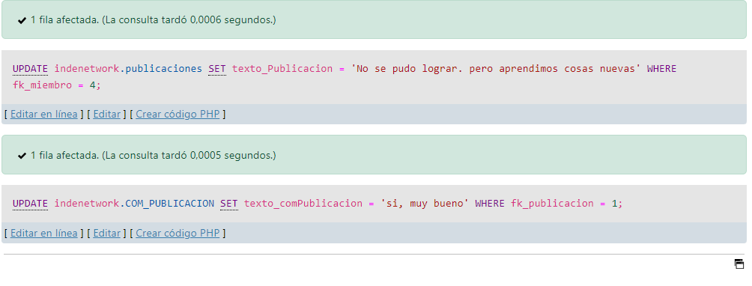

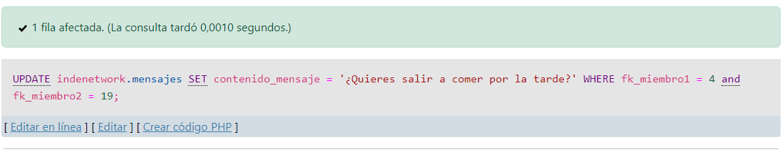

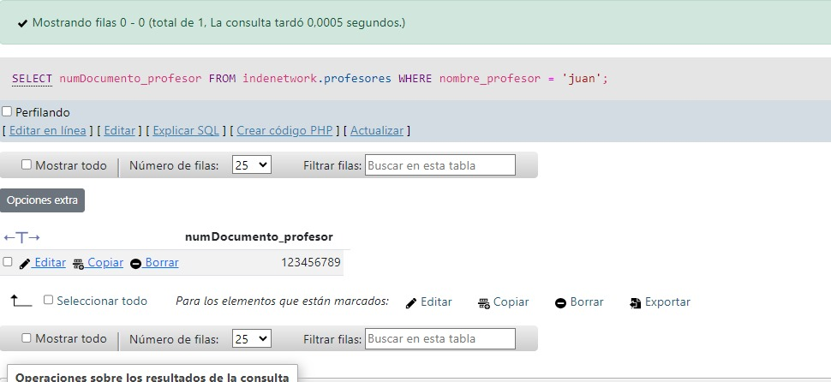

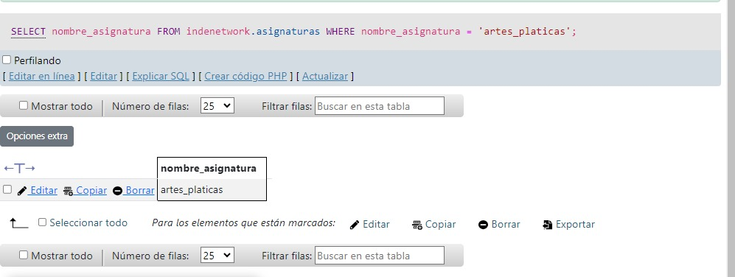

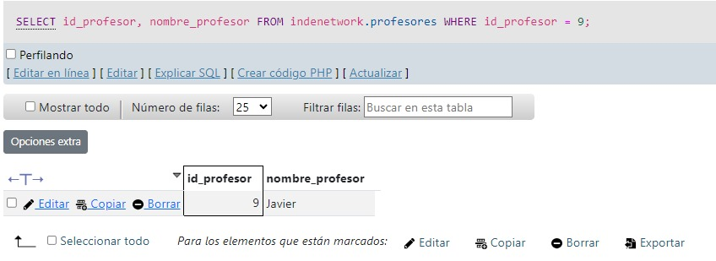

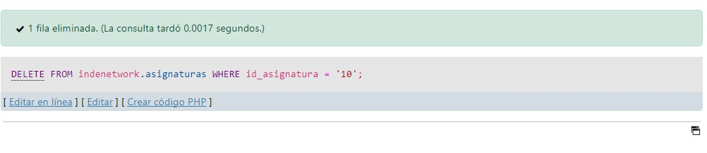

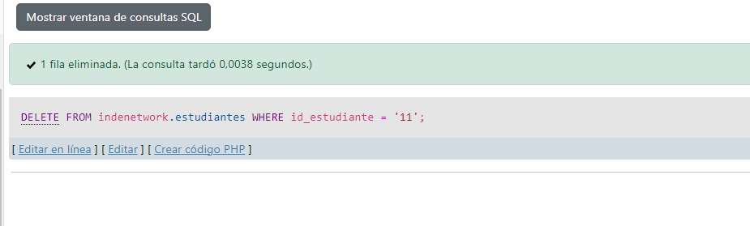

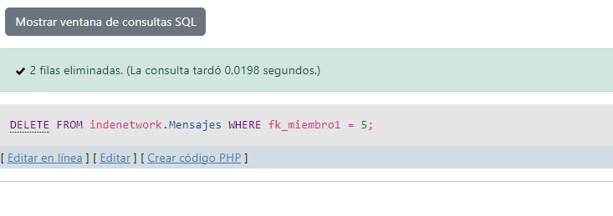

**CRUD – Moises Ruiz**

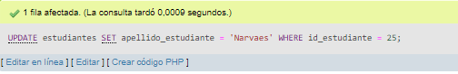

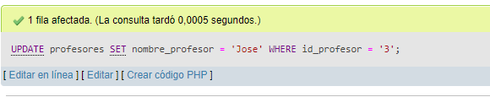

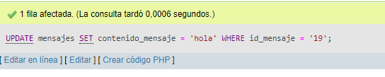

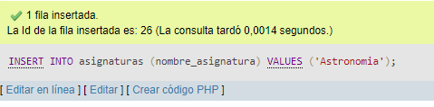

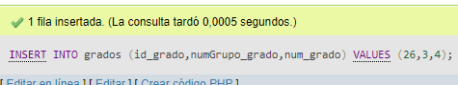

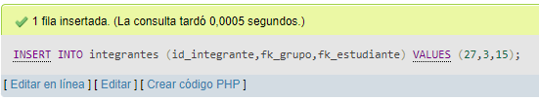

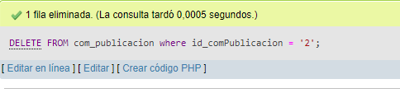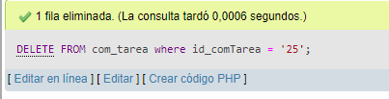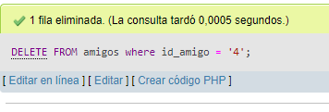

**Normalización**

IndeNetwork ha sido sometido a filtros de normalización, incluyendo la primera, segunda y tercera forma normal. En relación con la primera forma normal, IndeNetwork cumple con todos los requisitos establecidos, tales como tener celdas con un único valor, una clave primaria que identifica de manera única cada fila, y la ausencia de filas o columnas duplicadas.

A continuación, se presentarán algunos ejemplos que ilustran cómo cada tabla está en primera forma normal. Por ejemplo, en la tabla de Publicaciones, aunque un mismo Miembro puede realizar múltiples publicaciones, cada publicación está identificada por un ID único, lo que garantiza la unicidad y evita la duplicación de datos dentro de la misma tabla.

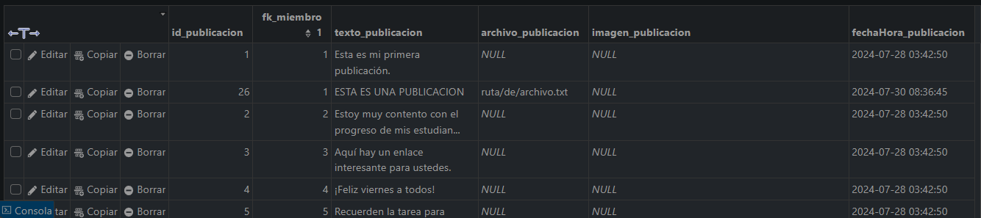

Como se mencionó anteriormente, IndeNetwork cuenta con la aplicación de la segunda forma normal, cumpliendo con lo siguiente: No tiene dependencia parcial. Es decir, todos los atributos no claves son totalmente dependientes de la clave primaria. Aunque en el Modelo Relacional se aprecien redundancias estas son necesarias para el funcionamiento de la base de datos, un ejemplo de ello es la tabla Miembros, Publicaciones y Com_Publicacion, donde cada publicación tiene comentarios y esos comentarios y publicaciones tienen un miembro que las realiza.

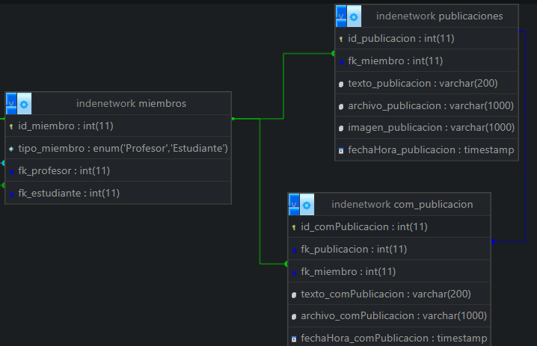

Como último filtro de normalización, nos encontramos con la 3ra forma. En esta forma, IndeNetwork cumple con que todos los atributos no clave dependen directamente de la clave primaria y no de otras claves foráneas de la tabla. Un ejemplo serían las relaciones entre las tablas Asignatura, Grupos, Integrantes, Profesores y Grados.

